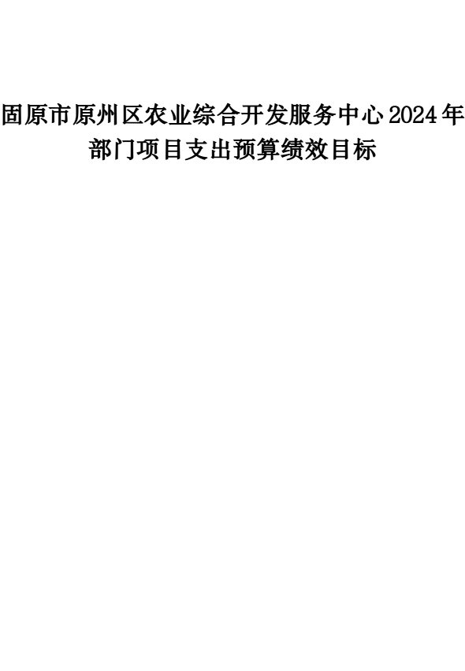

预算绩效情况
2024年原州区农业综合开发服务中心公开绩效目标的项目概述：
2024年中央财政高标准农田建设项目，共2200万。通过新建高标准农田1.6万亩，重点开展土地平整、土壤改良、灌溉排水与节水设施、田间道路、农田防护林与生态环境保持、农田输配电等。通过实施田、土、水、路、林、电、技、管综合配套项目建设，有效改善项目区农田基础设施条件，提升耕地质量，提高粮食综合生产力。
部门项目支出预算绩效目标表
单位：万元
项目名称 | 2024年中央财政高标准农田建设项目
主管部门 | 原州区农业农村局 | 实施单位 | 原州区农业综合开发服务中心
项目属性 | 0101-一年期项目 | 项目期限 | 1年
项目主管处室 | 02-农财股 | 项目年度金额 | 2200.000000
年度总体绩效目标 | 通过新建高标准农田1.6万亩，重点开展土地平整、土壤改良、灌溉排水与节水设施、田间道路、农田防护林与生态环境保持、农田输配电等。通过实施田、土、水、路、林、电、技、管综合配套项目建设，有效改善项目区农田基础设施条件，提升耕地质量，提高粮食综合生产力。
一级指标 | 二级指标 | 三级指标 | 绩效值
1-产出指标 | 11-数量指标 | 新建旱作高标准农田面积 | 1.6万亩
 | 12-质量指标 | 项目验收合格率 | ≥95%
 | 13-时效指标 | 项目任务完成时限 | 1-2年
 | 14-成本指标 | 旱作高标准农田亩均财政补助 | 1375元
2-效益指标 | 21-经济效益 | 项目区农民收入 | 提高
 | 22-社会效益 | 粮食综合生产能力 | 明显提升
 |  | 田间道路通达率 | ≥90%
 | 23-生态效益 | 耕地质量 | 逐步提升
 | 24-可持续影响 | 水资源利用率 | 逐步提升
3-满意度指标 | 31-服务对象满意度 | 受益农户满意率 | ≥90%

